
Безопасность детей

(памятка для родителей)

Меры безопасности при использовании пиротехнических изделий
По информации пресс-службы ГУ МЧС РФ ежегодно в области, в предновогодние и рождественские праздники попадают в больницы с травмами и ожогами после применения пиротехники 60-70 человек. Пиротехническое изделие - устройство, предназначенное для получения требуемого эффекта с помощью горения (взрыва) пиротехнического состава. Лицам, не достигшим шестнадцатилетнего возраста, продавать пиротехнические изделия запрещается.
УГПН рекомендует:
- приобретать пиротехнические изделия только в специализированных магазинах или специализированных отделах (секциях). Не приобретать пиротехнические изделия на рынках, где не соблюдаются условия хранения. Из-за несоблюдения температурных режимов, влажности приобретенная пиротехника может не сработать или сработать в руках.
- при покупке проверить сертификаты соответствия; - а также подробные инструкции по применению.
Применение пиротехнической продукции гражданского назначения запрещается:
- в ночное время (с 23:00 до 08:00), за исключением праздничных дат, установленных действующим законодательством;
- на крышах, балконах, лоджиях, выступающих частях фасадов зданий (сооружений);
- на территориях объектов без письменного разрешения владельца объекта;
- при погодных условиях, не позволяющих обеспечить безопасность при ее использовании;
- во время проведения митингов, демонстраций, шествий и др.

Меры пожарной безопасности при проведении новогодних праздников
Помните, что при установке новогодней елки ее необходимо укрепить либо в хорошей крестовине, либо в ведре с мокрым песком, исключив тем самым вероятность падения. Установите елку подальше от нагревательных приборов и наряжайте только электрогирляндами заводского изготовления, имеющими сертификат пожарной безопасности. Запрещается украшать елей ватой, горючими тканями и свечами, пользоваться вблизи нее бенгальскими огнями.
При возникновении пожара немедленно позвоните по телефону 01 (сотовая связь 112), примите меры по эвакуации людей и при необходимости отключите электроэнергию. Если самостоятельно справиться с огнем имеющимися первичными средствами пожаротушения не удастся, необходимо незамедлительно покинуть помещение, закрыть дверь и ждать приезда пожарных.

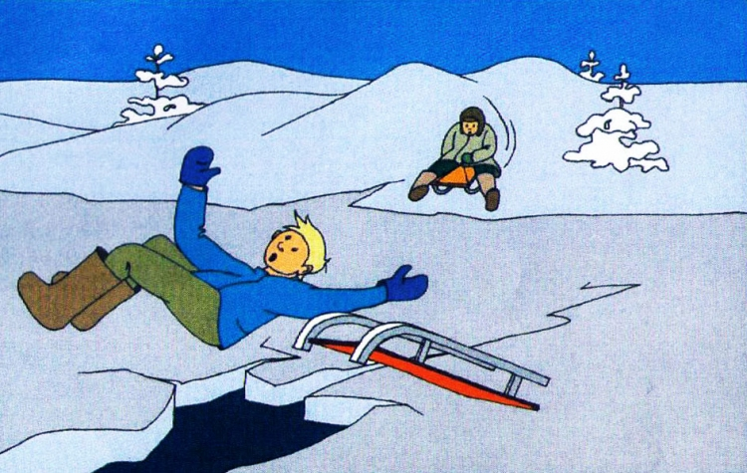
Правила поведения на льду
1. Ни в коем случае нельзя выходить на лед в темное время суток и при плохой видимости (туман, снегопад, дождь).
2. При переходе через реку пользуйтесь ледовыми переправами.
3. Нельзя проверять прочность льда ударом ноги. Если после первого сильного удара поленом или лыжной палкой покажется хоть немного воды, - это означает, что лед тонкий, по нему ходить нельзя. В этом случае следует немедленно отойти по своему же следу к берегу, скользящими шагами, не отрывая ног ото льда и расставив их на ширину плеч, чтобы нагрузка распределялась на большую площадь. Точно так же поступают при предостерегающем потрескивании льда и образовании в нем трещин.
4. При вынужденном переходе водоема безопаснее всего придерживаться проторенных троп или идти по уже проложенной лыжне. Но если их нет, надо перед тем, как спуститься на лед, очень внимательно осмотреться и наметить предстоящий маршрут.
5. При переходе водоема группой необходимо соблюдать расстояние друг от друга (5-6 м).
6. Замерзшую реку (озеро) лучше перейти на лыжах, при этом: крепления лыж расстегните, чтобы при необходимости быстро их сбросить; лыжные палки держите в руках, не накидывая петли на кисти рук, чтобы в случае опасности сразу их отбросить.
7. Если есть рюкзак, повесьте его на одно плечо, это позволит легко освободиться от груза в случае, если лед под вами провалится.
8. На замерзший водоем необходимо брать с собой прочный шнур длиной 20 - 25 метров с большой глухой петлей на конце и грузом. Груз поможет забросить шнур к провалившемуся в воду товарищу, петля нужна для того, чтобы пострадавший мог надежнее держаться, продев ее подмышки.
9. Убедительная просьба родителям: не отпускайте детей на лед (на рыбалку, катание на лыжах и коньках) без присмотра.
10. Одна из самых частых причин трагедий на водоёмах -алкогольное опьянение. Люди неадекватно реагируют на опасность и в случае чрезвычайной ситуации становятся беспомощными.

Действия провалившегося под лёд
- Не поддавайтесь панике.
- Не надо барахтаться и наваливаться всем телом на тонкую кромку льда, так как под тяжестью тела он будет обламываться.
- Широко раскиньте руки, чтобы не погрузиться с головой в воду
- Обопритесь локтями об лед и, приведя тело в горизонтальное положение, постарайтесь забросить на лед ту ногу, которая ближе всего к его кромке, поворотом корпуса вытащите вторую ногу и быстро выкатывайтесь на поверхность льда
- Без резких движений отползайте как можно дальше от опасного места в том направлении, откуда пришли;
- Зовите на помощь.
- Удерживая себя на поверхности воды, стараться затрачивать на это минимум физических усилий.
(Одна из причин быстрого понижения температуры тела - перемещение прилежащего к телу подогретого им слоя воды и замена его новым, холодным. Кроме того, при движениях нарушается дополнительная изоляция, создаваемая водой, пропитавшей одежду).
- Находясь на плаву, следует голову держать как можно выше над водой.
- Активно плыть к берегу, плоту или шлюпке, можно, если они находятся на расстоянии, преодоление которого потребует не более 40 мин.
- Добравшись до плавсредства, надо немедленно раздеться, выжать намокшую одежду и снова надеть.
Если вы оказываете помощь:
- Подходите к полынье очень осторожно, лучше подползти по-пластунски.
- Сообщите пострадавшему криком, что идете ему на помощь, это придаст ему силы, уверенность.
- За 3-4 метра протяните ему веревку, шест, доску, шарф или любое другое подручное средство.
- Подавать пострадавшему руку небезопасно, так как, приближаясь к полынье, вы увеличите нагрузку на лед и не только не поможете, но и сами рискуете провалиться.
Первая помощь при утоплении:
- Перенести пострадавшего на безопасное место, согреть.
- Повернуть утонувшего лицом вниз и опустить голову ниже таза.
- Очистить рот от слизи. При появлении рвотного и кашлевого рефлексов - добиться полного удаления воды из дыхательных путей и желудка (нельзя терять время на удаления воды из легких и желудка при отсутствии пульса на сонной артерии).
- При отсутствии пульса на сонной артерии сделать наружный массаж сердца и искусственное дыхание.
- Доставить пострадавшего в медицинское учреждение.
Меры пожарной безопасности в осенне-зимний период: памятка населению
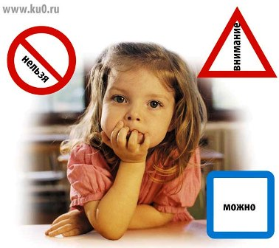
С наступлением холодов возрастает вероятность возникновения пожара в жилых домах, что связано с частой эксплуатацией электрических и отопительных приборов. Чтобы избежать трагедии, просим жителей р.п. Романовка выполнить следующие профилактические мероприятия:
- выполните ремонт электропроводки, неисправных выключателей, розеток;
- содержите отопительные электрические приборы, плиты в исправном состоянии подальше от штор и мебели на несгораемых подставках;
- не допускайте включение в одну сеть электроприборов повышенной мощности, это приводит к перегрузке в электросети;
- не применяйте самодельные электронагревательные приборы;
- перед уходом из дома убедитесь, что газовое и электрическое оборудование выключено;
- своевременно ремонтируйте отопительные печи;
- очистите дымоходы от сажи;
- заделайте трещины в кладке печи и дымовой трубе песчано-глиняным раствором, оштукатурьте и побелите;
- на полу перед топочной дверкой прибейте металлический лист размером 50x70 см;
- не допускайте перекала отопительной печи;
- исключите растопку печи легковоспламеняющимися жидкостями;
- будьте внимательны к детям, не оставляйте малышей без присмотра;
- курите в строго отведенных местах. Помните, что курение в постели, особенно в нетрезвом виде, часто является причиной пожара.

В случае возникновения пожара немедленно звоните в пожарно-спасательную службу по телефону 01 (сотовая связь 112).

Уважаемые родители! Доведите данную информацию до ребенка!

